
HỌC VIỆN CÔNG NGHỆ BƯU CHÍNH VIỄN THÔNG



BÁO CÁO: THỰC TẬP TỐT NGHIỆP
Đề tài: Hệ thống Chấm điểm Tín dụng Ngân hàng Scoring Credit

Giảng viên: Đào Ngọc Phong
Sinh viên: Nguyễn Văn Tiến
Lớp: D23TXN01-B
MSV: B23DTCN013

Hà Nội, Tháng 09 năm 2026

Hà Nội, năm 2026

Hà Nội, năm 2025

MỤC LỤC
MỞ ĐẦU 4
Chương 1. Giới thiệu đề tài và công cụ được sử dụng 4
1.1 Giới thiệu ứng dụng 4
1.2 Phạm vi nghiên cứu của đề tài 5
1.3 Mục tiêu của đề tài và đối tượng sử dụng 5
1.4 Ý nghĩa của đề tài 6
Chương 2. Phân tích yêu cầu Hệ thống 7
2.1 Bài toán thực tế 7
2.2 Mô tả Hệ thống 8
2.3 Phân tích đối tượng sử dụng Hệ thống 8
2.4 Phân tích dữ liệu Hệ thống 8
2.5 Phân tích mối quan hệ Dữ liệu 9
2.6 Phân tích yêu cầu Chức năng 10
2.7 Phân tích yêu cầu Phi Chức năng 12
Chương 3. Thiết kế Kiến trúc Hệ thống 13
3.1 Mục tiêu Kiến trúc Hệ thống 14
3.2 Kiến trúc tổng quan của Hệ thống 14
3.3 Biểu đồ Usecase tổng quan 15
3.4 Usecase Chi tiết 16
3.4.1 Usecase UC01 – Xem danh sách chủ đề 17
3.4.2 Usecase UC02 – Thêm chủ đề 17
3.4.3 Usecase UC03 – Sửa chủ đề 18
3.4.4 Usecase UC04 – Xóa chủ đề 18
3.4.5 Usecase UC05 – Xem danh sách Từ vựng 19
3.4.6 Usecase UC06 – Thêm Từ vựng 19
3.4.7 Usecase UC07 – Sửa Từ vựng 20
3.4.8 Usecase UC08 – Xóa Từ vựng 20
3.4.9 Usecase UC09 – Tìm tự vựng phát âm bắt đầu bằng ‘ph’ 21
3.5 Biểu đồ lớp (Class Diagram) 21
3.6 Biểu đồ tuần tự 22
3.6.1 Xem danh sách chủ đề 22
3.6.2 Thêm chủ đề 22
3.6.3 Sửa chủ đề 23
3.6.4 Xóa chủ đề 23
3.6.5 Xem danh sách Từ vựng theo chủ đề 24
3.6.6 Thêm Từ vựng 25
3.6.7 Sửa Từ vựng 26
3.6.8 Xóa Từ vựng 27
3.6.9 Tìm tự vựng phát âm bắt đầu bằng ‘ph’ 28
3.7 Sơ đồ Thực thể quan hệ (ER) 29
Chương 4. Kết quả Ứng dụng 30
4.1 Mô hình triển khai Ứng dụng 30
4.2 Các bước cài đặt và triển khai Ứng dụng 31
4.3 Các Chức năng của Ứng dụng 33
4.3.1 Chức năng Xem danh sách chủ đề 34
4.3.2 Chức năng Thêm chủ đề 35
4.3.3 Chức năng Sửa chủ đề 35
4.3.4 Chức năng Xóa chủ đề 36
4.3.5 Chức năng Xem danh sách Từ vựng 37
4.3.6 Chức năng Thêm Từ vựng 38
4.3.7 Chức năng Sửa Từ vựng 39
4.3.8 Chức năng Xóa Từ vựng 40
4.3.9 Chức năng Tìm tự vựng phát âm bắt đầu bằng ‘ph’ 42
Chương 5. Kết luận 44
TÀI LIỆU THAM KHẢO 45

MỞ ĐẦU
Trong bối cảnh chuyển đổi số đang được đẩy mạnh trong lĩnh vực tài chính – ngân hàng, việc ứng dụng công nghệ thông tin vào các nghiệp vụ tín dụng ngày càng trở nên cần thiết. Đặc biệt, hoạt động chấm điểm tín dụng khách hàng cá nhân đòi hỏi quá trình xử lý hồ sơ, đánh giá thông tin và phê duyệt phải được thực hiện thống nhất, chính xác và có khả năng kiểm soát.
Xuất phát từ nhu cầu đó, đề tài “Xây dựng Hệ thống chấm điểm tín dụng khách hàng cá nhân cho Ngân hàng” được thực hiện nhằm xây dựng một hệ thống phần mềm hỗ trợ tập trung quá trình tiếp nhận và xử lý hồ sơ tín dụng. Hệ thống cho phép cán bộ ngân hàng khởi tạo hồ sơ, quản lý thông tin khách hàng, thực hiện chấm điểm tín dụng, xử lý hồ sơ theo quy trình nghiệp vụ và thực hiện phê duyệt hoặc từ chối hồ sơ.
Bên cạnh các nghiệp vụ chính, hệ thống còn cung cấp các chức năng quản trị như đăng nhập, phân quyền, quản lý người dùng, nhóm quyền, chức năng hệ thống và biểu mẫu email. Cơ chế phân quyền được áp dụng xuyên suốt quy trình nhằm đảm bảo người dùng chỉ có thể thực hiện các chức năng phù hợp với vai trò được cấp. Đồng thời, hệ thống hỗ trợ tự động gửi thông báo qua email tại các mốc quan trọng, góp phần nâng cao hiệu quả quản lý và xử lý hồ sơ tín dụng.

Chương 1. Giới thiệu đề tài và công cụ được sử dụng

1.1 Mục tiêu của đề tài và đối tượng sử dụng
Đề tài “Xây dựng Hệ thống chấm điểm tín dụng khách hàng cá nhân cho Ngân hàng” hướng đến việc xây dựng một hệ thống hỗ trợ số hóa và quản lý tập trung quy trình xử lý hồ sơ tín dụng khách hàng cá nhân. Hệ thống giúp giảm thiểu các thao tác thủ công, tăng khả năng kiểm soát quy trình và đảm bảo mỗi người dùng chỉ thực hiện được các chức năng phù hợp với vai trò được phân quyền.
Các mục tiêu chính của hệ thống bao gồm:
- Quản lý thông tin và hồ sơ tín dụng của khách hàng cá nhân.
- Hỗ trợ thực hiện chấm điểm tín dụng dựa trên các mô hình và bộ câu hỏi được cấu hình.
- Quản lý và theo dõi trạng thái hồ sơ trong toàn bộ quy trình xử lý.
- Hỗ trợ cán bộ thực hiện các nghiệp vụ nhận hồ sơ, xử lý, hoàn thành, phê duyệt, từ chối hoặc đóng hồ sơ.
- Tự động gửi thông báo email tại các bước quan trọng của quy trình.
- Quản lý người dùng, nhóm quyền và phân quyền truy cập chức năng.
- Quản lý cấu hình hệ thống như câu hỏi và mô hình chấm điểm.
- Cung cấp thông tin tổng quan và thống kê tình trạng xử lý hồ sơ.

1.2 Các đối tượng sử dụng Hệ thống
Hệ thống được thiết kế cho các cán bộ ngân hàng tham gia vào quy trình xử lý và phê duyệt hồ sơ tín dụng. Tùy theo nhóm quyền, người dùng được cung cấp các chức năng khác nhau.
- RB_RM: Thực hiện thu thập thông tin khách hang và các nghiệp vụ liên quan đến Khởi tạo, xử lý và hoàn thành hồ sơ tín dụng.
- RB_CA: Thực hiện xử lý, đánh giá và hoàn thành hồ sơ theo phạm vi được phân quyền.
- RB_AM: Thực hiện các nghiệp vụ quản trị, cấu hình hệ thống và phê duyệt hoặc từ chối hồ sơ.
Việc phân quyền theo nhóm người dùng giúp đảm bảo tính kiểm soát và hạn chế truy cập trái phép vào các chức năng của hệ thống.

1.3 Ý nghĩa của đề tài
Đề tài góp phần số hóa và chuẩn hóa quy trình chấm điểm tín dụng khách hàng cá nhân, giúp ngân hàng quản lý hồ sơ tập trung, giảm thao tác thủ công và hạn chế sai sót trong quá trình xử lý.
Hệ thống hỗ trợ phân quyền người dùng, quản lý mô hình và câu hỏi chấm điểm, theo dõi trạng thái hồ sơ và kiểm soát quy trình xử lý, từ đó nâng cao tính minh bạch và hiệu quả trong công tác quản lý tín dụng.
Về mặt học thuật, đề tài giúp vận dụng các kiến thức về phân tích thiết kế hệ thống, lập trình, cơ sở dữ liệu và phát triển ứng dụng web vào một bài toán thực tế trong lĩnh vực ngân hàng.

Chương 2. Phân tích yêu cầu Hệ thống

2.1 Bài toán thực tế
Trong quá trình chấm điểm tín dụng khách hàng cá nhân, việc xử lý hồ sơ theo phương thức thủ công hoặc trên nhiều công cụ riêng lẻ có thể phát sinh một số hạn chế:
- Mất nhiều thời gian: Nhân viên phải thực hiện nhiều bước nhập liệu, kiểm tra và cập nhật trạng thái hồ sơ.
- Dễ xảy ra sai sót: Việc nhập và xử lý dữ liệu thủ công có thể dẫn đến sai thông tin hoặc bỏ sót dữ liệu.
- Khó kiểm soát quy trình: Việc theo dõi hồ sơ đang ở bước nào, ai đang xử lý và hồ sơ đã được hoàn thành hay chưa có thể gặp khó khăn.
- Phân quyền chưa tập trung: Khó kiểm soát chính xác chức năng mà từng nhóm người dùng được phép thực hiện.
- Khó quản lý mô hình chấm điểm: Việc thay đổi hoặc cập nhật bộ câu hỏi, mô hình chấm điểm có thể mất nhiều thời gian.
- Khó tra cứu và tổng hợp: Dữ liệu hồ sơ phân tán gây khó khăn khi tìm kiếm, thống kê và theo dõi kết quả chấm điểm.
- Thiếu tính minh bạch: Việc ghi nhận lịch sử xử lý, người thực hiện và lý do thay đổi trạng thái hồ sơ chưa được quản lý tập trung.
- Khó mở rộng: Khi số lượng hồ sơ và người dùng tăng, phương thức xử lý thủ công khó đáp ứng nhu cầu quản lý và vận hành.
Do đó, cần xây dựng một hệ thống hỗ trợ quản lý tập trung hồ sơ chấm điểm tín dụng, phân quyền người dùng theo vai trò, quản lý các mô hình và câu hỏi chấm điểm, đồng thời theo dõi trạng thái và kết quả xử lý của từng hồ sơ trong suốt quy trình

2.2 Phân tích đối tượng sử dụng Hệ thống
Hệ thống được thiết kế cho các nhóm người dùng tham gia vào quá trình quản lý và chấm điểm tín dụng khách hàng cá nhân:
Đối tượng | Vai trò và chức năng chính
RB_RM | Khởi tạo hồ sơ, nhập thông tin khách hàng và khoản vay, theo dõi và thực hiện xử lý hồ sơ theo quy trình.
RB_CA | Tiếp nhận và thực hiện chấm điểm tín dụng, nhập kết quả các câu hỏi được phân công và hoàn thành hồ sơ.
RB_AM | Quản lý người dùng, nhóm quyền, mô hình và câu hỏi chấm điểm; thực hiện phê duyệt hoặc từ chối hồ sơ theo quy trình.
Ngoài ra, hệ thống có cơ chế phân quyền theo nhóm người dùng, đảm bảo mỗi đối tượng chỉ có thể thực hiện các chức năng phù hợp với vai trò được cấp.

2.3 Phân tích dữ liệu Hệ thống
Hệ thống sử dụng mô hình dữ liệu gồm các nhóm chính: người dùng, cấu hình mô hình chấm điểm, câu hỏi và dữ liệu hồ sơ chấm điểm. Các dữ liệu được liên kết thông qua mã định danh và được tổ chức phù hợp với quy trình xử lý hồ sơ theo từng nhóm quyền.
Dữ liệu Người dùng
SystemUser lưu trữ thông tin tài khoản người dùng trong hệ thống, bao gồm tên đăng nhập, mật khẩu, thông tin cá nhân, email, số điện thoại, chức vụ và nhóm quyền.
Mỗi người dùng thuộc một RoleGroup như RB_RM, RB_CA hoặc RB_AM. Nhóm quyền được sử dụng để xác định phạm vi chức năng và các mô hình chấm điểm mà người dùng được phép xử lý.

Dữ liệu Cấu hình chấm điểm
Model lưu thông tin các mô hình chấm điểm tín dụng. Mỗi mô hình có một modelCode, tên mô hình và thuộc một RoleGroup cụ thể.
Question lưu các câu hỏi thuộc từng mô hình. Một mô hình có thể bao gồm nhiều câu hỏi và mỗi câu hỏi có thể lưu câu trả lời trong quá trình thực hiện chấm điểm
. Mối quan hệ: Một mô hình có nhiều câu hỏi, đồng thời mô hình được phân quyền theo nhóm RoleGroup
Ví dụ:
- Mô hình thuộc RB_RM → chỉ người dùng thuộc RB_RM được thực hiện các câu hỏi của mô hình.
- Mô hình thuộc RB_CA → chỉ người dùng thuộc RB_CA được thực hiện các câu hỏi của mô hình.
Dữ liệu Hồ sơ chấm điểm
CreditApplication là dữ liệu trung tâm của hệ thống, lưu trữ thông tin khách hàng và khoản vay trong một hồ sơ chấm điểm tín dụng.
Dữ liệu bao gồm:
- Thông tin định danh khách hàng.
- Thông tin cá nhân và liên hệ.
- Thông tin vợ/chồng.
- Thông tin mục đích và thời hạn vay.
- Trạng thái hồ sơ.
- Người tạo và thời gian tạo/cập nhật.
- latestTaskId để xác định Task mới nhất đang xử lý hồ sơ.
Một CreditApplication có thể phát sinh nhiều CreditTask trong quá trình xử lý.
Dữ liệu Công việc (task) xử lý chấm điểm
CreditTask lưu thông tin của từng bước xử lý hồ sơ theo quy trình nghiệp vụ.
Các thông tin chính gồm:
- Hồ sơ cần xử lý thông qua applicationId.
- Người đang được phân công xử lý thông qua assignee.
- Nhóm quyền xử lý thông qua roleGroup.
- Danh sách các mô hình chấm điểm và câu hỏi tương ứng.
- Câu trả lời và kết quả chấm điểm.
- Nhận xét của người xử lý.
- Trạng thái Task.
- Thời gian tạo và cập nhật.
- nextTaskId để liên kết với bước xử lý tiếp theo.
- completeType để xác định cách Task được hoàn thành.
Tổng quát:
- SystemUser xác định người dùng và nhóm quyền.
- Model xác định bộ tiêu chí chấm điểm theo từng nhóm quyền.
- Question là các tiêu chí/câu hỏi cụ thể trong mô hình.
- CreditApplication chứa thông tin hồ sơ khách hàng.
- CreditTask đại diện cho từng bước xử lý hồ sơ và chứa dữ liệu chấm điểm thực tế.
Đặc biệt, CreditTask lưu bản dữ liệu Model và Question được sử dụng tại thời điểm xử lý, giúp tách dữ liệu cấu hình hiện tại khỏi dữ liệu thực tế của hồ sơ đã được chấm điểm.
Hệ thống sử dụng MongoDB với mô hình dữ liệu dạng Document. Cách tổ chức này cho phép các dữ liệu có quan hệ chặt chẽ như Model – Question và CreditTask – Model – Question được lưu trữ dưới dạng cấu trúc lồng nhau, phù hợp với dữ liệu chấm điểm có tính linh hoạt.
Đồng thời, việc tách Model/Question cấu hình khỏi Model/Question được lưu trong CreditTask giúp bảo toàn dữ liệu của quá trình chấm điểm, ngay cả khi cấu hình mô hình hoặc câu hỏi được thay đổi về sau.

2.4 Phân tích yêu cầu Chức năng

2.4.1 Quản lý Người dùng
- Đăng nhập và xác thực: Người dùng đăng nhập bằng tài khoản được cấp, hệ thống kiểm tra thông tin xác thực trước khi cho phép truy cập.
- Quản lý thông tin người dùng: Cho phép thêm mới, chỉnh sửa, xem thông tin và quản lý trạng thái tài khoản người dùng.
- Quản lý nhóm quyền: Người dùng được phân vào các nhóm quyền như RB_RM, RB_CA, RB_AM, từ đó xác định vai trò và phạm vi xử lý trong hệ thống.
- Phân quyền chức năng: Mỗi nhóm người dùng chỉ được truy cập và thực hiện các chức năng phù hợp với quyền được cấp.
- Quản lý trạng thái tài khoản: Cho phép kích hoạt hoặc vô hiệu hóa tài khoản nhằm kiểm soát quyền truy cập hệ thống.

2.4.2 Quản lý Câu hỏi
- Xem danh sách câu hỏi: Hiển thị toàn bộ các câu hỏi đang được cấu hình trong hệ thống.
- Thêm mới câu hỏi: Cho phép người có quyền quản trị tạo câu hỏi mới với mã câu hỏi và nội dung câu hỏi.
- Chỉnh sửa câu hỏi: Cho phép cập nhật nội dung câu hỏi khi yêu cầu nghiệp vụ thay đổi.
- Xem chi tiết câu hỏi: Hiển thị đầy đủ thông tin của một câu hỏi để phục vụ việc kiểm tra và quản lý.
- Quản lý mã câu hỏi: Mỗi câu hỏi có một mã định danh riêng để thuận tiện cho việc quản lý và sử dụng trong các mô hình chấm điểm.

2.4.3 Quản lý Mô hình chấm điểm
- Xem danh sách mô hình: Hiển thị các mô hình chấm điểm đang được cấu hình trong hệ thống.
- Thêm mới mô hình: Cho phép tạo mô hình với mã mô hình, tên mô hình và nhóm quyền xử lý tương ứng.
- Chỉnh sửa mô hình: Cho phép cập nhật thông tin mô hình và thay đổi danh sách câu hỏi thuộc mô hình.
- Xem chi tiết mô hình: Hiển thị thông tin mô hình cùng toàn bộ danh sách câu hỏi được cấu hình.
- Thiết lập câu hỏi: Cho phép lựa chọn và sắp xếp các câu hỏi thuộc từng mô hình để phục vụ quá trình chấm điểm.
- Phân quyền mô hình: Mỗi mô hình được gắn với một nhóm quyền như RB_RM hoặc RB_CA, đảm bảo chỉ người dùng thuộc nhóm phù hợp mới có thể thực hiện.

2.4.4 Khởi tạo Hồ sơ chấm diểm
- Nhập thông tin khách hàng: Người dùng nhập các thông tin định danh và thông tin liên hệ của khách hàng như CIF, giấy tờ pháp lý, họ tên, ngày sinh, địa chỉ, số điện thoại và email.
- Nhập thông tin người liên quan: Cho phép khai báo các thông tin liên quan như vợ/chồng của khách hàng.
- Nhập thông tin khoản vay: Ghi nhận mục đích vay và thời hạn vay để phục vụ quá trình đánh giá tín dụng.
- Kiểm tra dữ liệu: Hệ thống kiểm tra các thông tin bắt buộc và tính hợp lệ trước khi tạo hồ sơ.
- Khởi tạo hồ sơ: Sau khi dữ liệu hợp lệ, hệ thống tạo hồ sơ tín dụng và khởi tạo Task xử lý đầu tiên.
- Gửi thông báo: Sau khi hồ sơ được tạo thành công, hệ thống có thể gửi thông báo đến các đối tượng liên quan để bắt đầu quá trình xử lý.

2.4.5 Tiếp nhận xử lý Hồ sơ
- Danh sách hồ sơ chưa xử lý: Hiển thị các hồ sơ đang chờ người dùng thuộc nhóm quyền phù hợp tiếp nhận.
- Tiếp nhận hồ sơ: Người dùng có thể thực hiện thao tác nhận hồ sơ để trở thành người xử lý Task.
- Phân công người xử lý: Hệ thống ghi nhận người được phân công thông qua thông tin assignee.
- Kiểm soát theo nhóm quyền: Chỉ người dùng thuộc nhóm quyền phù hợp với Task mới có thể tiếp nhận và xử lý hồ sơ.
- Cập nhật trạng thái: Sau khi tiếp nhận, trạng thái Task và hồ sơ được cập nhật để phản ánh quá trình xử lý thực tế.

2.4.6 Xử lý và chấm điểm Hồ sơ
- Xem chi tiết hồ sơ: Người xử lý có thể xem thông tin khách hàng, khoản vay và các thông tin liên quan đến hồ sơ.
- Hiển thị mô hình chấm điểm: Hệ thống hiển thị các mô hình được cấu hình cho Task hiện tại.
- Hiển thị câu hỏi: Các câu hỏi được hiển thị theo từng mô hình và nhóm quyền xử lý.
- Nhập câu trả lời: Người xử lý nhập câu trả lời cho các câu hỏi trong phạm vi được phân quyền.
- Kiểm soát quyền chỉnh sửa: Chỉ Task đang ở trạng thái cho phép xử lý và mô hình thuộc đúng nhóm quyền của người dùng mới được phép nhập hoặc thay đổi câu trả lời.
- Nhập nhận xét: Người xử lý có thể bổ sung nhận xét hoặc nội dung đánh giá trong quá trình thực hiện.
- Lưu kết quả: Hệ thống lưu các câu trả lời, nhận xét và kết quả chấm điểm vào Task tương ứng.
- Hoàn thành Task: Sau khi hoàn thành các nội dung bắt buộc, người xử lý thực hiện hoàn thành Task để chuyển hồ sơ sang bước tiếp theo.

2.4.7 Quản lý và theo dõi trạng thái Hồ sơ
- Theo dõi trạng thái hồ sơ: Hệ thống quản lý trạng thái hồ sơ trong suốt quá trình xử lý.
- Theo dõi trạng thái Task: Mỗi bước xử lý có một Task riêng với trạng thái tương ứng và người xử lý cụ thể.
- Chuyển bước xử lý: Khi một Task được hoàn thành, hệ thống tạo hoặc chuyển sang Task tiếp theo theo quy trình nghiệp vụ.
- Quản lý kết quả: Hồ sơ có thể kết thúc với các trạng thái như hoàn tất, từ chối hoặc đóng tùy thuộc vào kết quả xử lý.
- Đồng bộ trạng thái: Trạng thái của hồ sơ được cập nhật dựa trên tiến trình xử lý của các Task liên quan.

2.4.8 Quản lý Thông báo
- Thông báo khi tạo hồ sơ: Gửi email hoặc thông báo khi một hồ sơ tín dụng mới được khởi tạo.
- Thông báo chuyển xử lý: Khi hồ sơ chuyển sang bước tiếp theo, hệ thống gửi thông báo đến người hoặc nhóm xử lý tương ứng.
- Thông báo kết quả: Gửi thông tin kết quả sau khi hồ sơ hoàn thành quá trình chấm điểm.
- Quản lý người nhận: Hệ thống xác định người nhận dựa trên thông tin người xử lý và nhóm quyền liên quan.

2.5 Phân tích yêu cầu Phi Chức năng
Bên cạnh các chức năng nghiệp vụ, hệ thống chấm điểm tín dụng cần đáp ứng các yêu cầu phi chức năng nhằm đảm bảo tính bảo mật, hiệu năng, khả năng mở rộng, ổn định và dễ bảo trì trong quá trình vận hành.

2.5.1 Bảo mật
- Xác thực người dùng: Hệ thống phải xác thực người dùng trước khi cho phép truy cập các chức năng.
- Phân quyền: Người dùng chỉ được phép truy cập và thực hiện các chức năng phù hợp với nhóm quyền được cấp như RB_RM, RB_CA, RB_AM.
- Bảo vệ dữ liệu: Các thông tin khách hàng, thông tin hồ sơ và kết quả chấm điểm phải được bảo vệ, hạn chế truy cập trái phép.
- Bảo mật thông tin đăng nhập: Mật khẩu người dùng không được lưu trữ dưới dạng dữ liệu có thể sử dụng trực tiếp để đăng nhập.
- Kiểm soát truy cập: Hệ thống phải kiểm tra quyền ở cả giao diện và phía Backend để tránh việc người dùng vượt quyền thông qua API.

2.5.2 Hiệu năng
- Thời gian phản hồi: Các thao tác thông thường như đăng nhập, tra cứu hồ sơ, xem chi tiết và cập nhật dữ liệu cần có thời gian phản hồi phù hợp.
- Xử lý đồng thời: Hệ thống cần đáp ứng nhiều người dùng thực hiện xử lý hồ sơ cùng lúc mà không ảnh hưởng đáng kể đến hiệu năng.
- Tối ưu truy vấn: Các thao tác tìm kiếm và thống kê cần được tối ưu để hạn chế thời gian truy xuất dữ liệu.
- Xử lý dữ liệu: Hệ thống cần đảm bảo việc lưu trữ và cập nhật thông tin hồ sơ, Task và kết quả chấm điểm chính xác, tránh mất hoặc sai lệch dữ liệu.

2.5.3 Tính khả dụng và ổn định
- Hoạt động liên tục: Hệ thống cần đảm bảo khả năng hoạt động ổn định trong thời gian sử dụng.
- Xử lý lỗi: Khi xảy ra lỗi trong quá trình xử lý, hệ thống phải có cơ chế bắt lỗi và trả về thông báo phù hợp thay vì làm gián đoạn toàn bộ hệ thống.
- Đảm bảo dữ liệu: Các thao tác quan trọng như tạo hồ sơ, hoàn thành Task hoặc đóng hồ sơ phải đảm bảo dữ liệu được cập nhật nhất quán.
- Khả năng khôi phục: Khi xảy ra sự cố, hệ thống cần có khả năng khôi phục và hạn chế tối đa việc mất dữ liệu.

2.5.4 Toàn vẹn dữ liệu
- Kiểm tra dữ liệu đầu vào: Dữ liệu người dùng nhập vào phải được kiểm tra trước khi lưu trữ.
- Đảm bảo quan hệ dữ liệu: Các Task phải được liên kết đúng với hồ sơ tương ứng và các câu hỏi phải thuộc đúng mô hình chấm điểm.
- Kiểm soát trạng thái: Hệ thống không cho phép thực hiện các thao tác không phù hợp với trạng thái hiện tại của hồ sơ hoặc Task.
- Lưu kết quả chính xác: Câu trả lời, điểm số và thông tin xử lý phải được lưu đúng với hồ sơ và người thực hiện.

2.5.5 Khả năng mở rộng và bảo trì
- Mở rộng số lượng người dùng: Hệ thống có khả năng đáp ứng số lượng người dùng tăng lên trong tương lai.
- Mở rộng dữ liệu: Có khả năng lưu trữ số lượng lớn hồ sơ tín dụng, Task, câu hỏi và kết quả chấm điểm.
- Mở rộng nghiệp vụ: Có thể bổ sung thêm nhóm quyền, mô hình chấm điểm và các chức năng nghiệp vụ mà không phải thay đổi toàn bộ hệ thống.
- Mở rộng dịch vụ: Kiến trúc hệ thống cho phép phát triển hoặc tách các thành phần thành các dịch vụ độc lập khi quy mô hệ thống tăng.
- Kiến trúc rõ ràng: Các thành phần được tổ chức theo từng chức năng và nghiệp vụ nhằm thuận tiện cho việc phát triển và bảo trì.
- Tách biệt các thành phần: Các chức năng như quản lý người dùng, quản lý cấu hình, xử lý hồ sơ và thông báo được thiết kế tương đối độc lập.
- Dễ thay đổi: Khi nghiệp vụ chấm điểm hoặc quy trình xử lý thay đổi, việc cập nhật hệ thống cần hạn chế ảnh hưởng đến các chức năng khác.
- Dễ kiểm thử: Các chức năng cần được thiết kế rõ ràng để thuận tiện cho việc kiểm thử và phát hiện lỗi.

2.5.6 Khả năng sử dụng thực tế
- Giao diện trực quan: Các chức năng cần được bố trí rõ ràng, giúp người dùng dễ dàng tìm kiếm và thực hiện nghiệp vụ.
- Thống nhất giao diện: Các màn hình trong hệ thống sử dụng cách bố trí, màu sắc, nút chức năng và cách hiển thị thông báo thống nhất.
- Thông báo rõ ràng: Khi thao tác thành công hoặc xảy ra lỗi, hệ thống cần cung cấp thông báo dễ hiểu để người dùng biết trạng thái xử lý.
- Hạn chế thao tác sai: Các thao tác quan trọng như đóng hồ sơ, hoàn thành Task cần có bước xác nhận hoặc kiểm tra dữ liệu trước khi thực hiện.

2.5.7 Khả năng theo dõi và giám sát
- Theo dõi trạng thái: Cho phép xác định trạng thái hiện tại của hồ sơ và Task trong quá trình xử lý.
- Theo dõi người xử lý: Ghi nhận người dùng thực hiện các thao tác xử lý hồ sơ.
- Ghi nhận thời gian: Lưu thời gian tạo và cập nhật hồ sơ, Task để phục vụ việc theo dõi tiến độ.
- Hỗ trợ tra cứu: Dữ liệu được tổ chức để thuận tiện cho việc kiểm tra, thống kê và phục vụ công tác quản lý hệ thống

Chương 3. Thiết kế Kiến trúc Hệ thống

3.1 Mục tiêu Kiến trúc Hệ thống
Kiến trúc hệ thống là nền tảng để xây dựng ứng dụng một cách khoa học, đảm bảo khả năng mở rộng, bảo trì và nâng cấp trong tương lai. Đối với ứng dụng Quản lý học từ vựng, kiến trúc được thiết kế nhằm đáp ứng các mục tiêu sau:
- Tổ chức mã nguồn rõ ràng, dễ quản lý.
- Tách biệt giao diện và xử lý dữ liệu.
- Dễ dàng bảo trì và nâng cấp hệ thống.
- Hỗ trợ mở rộng thêm các chức năng trong tương lai.
- Tăng khả năng tái sử dụng mã nguồn.

3.2 Kiến trúc tổng quan của Hệ thống
Hệ thống Credit Scoring được xây dựng theo kiến trúc Microservices, trong đó các chức năng nghiệp vụ được chia thành các service độc lập. Frontend giao tiếp với hệ thống Backend thông qua API Gateway, sau đó Gateway định tuyến request đến service tương ứng.
Kiến trúc này giúp các thành phần trong hệ thống được phân tách rõ ràng, dễ phát triển, bảo trì và mở rộng khi số lượng người dùng và nghiệp vụ tăng lên.
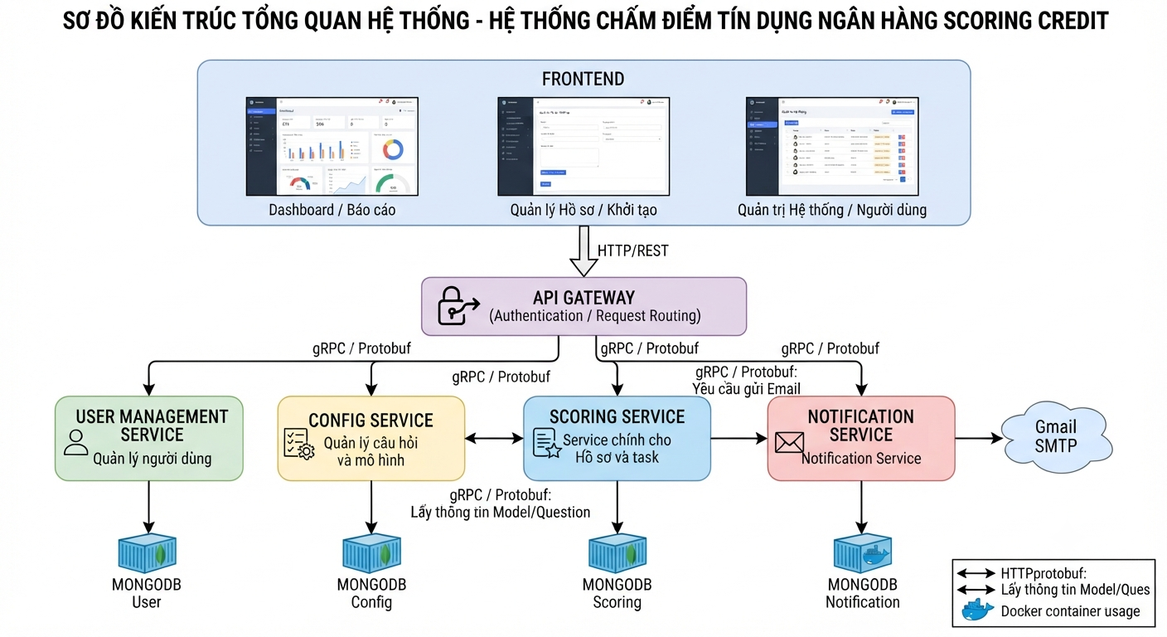

3.3 Biểu đồ Usecase tổng quan
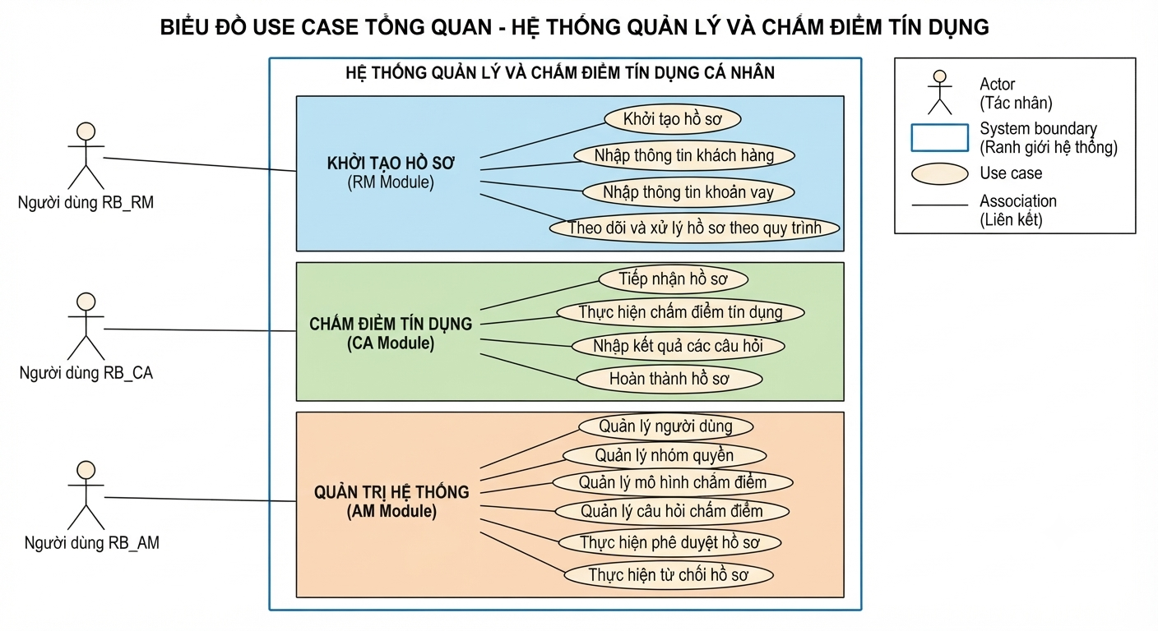

3.4 Usecase Chi tiết

3.4.1 Module Khởi tạo Hồ sơ (Tác nhân chính – RB_RM)

UC01: Khởi tạo hồ sơ khách hàng
- Mô tả chi tiết: Cho phép RB_RM tạo mới một bộ hồ sơ tín dụng cho khách hàng cá nhân khi khách hàng có nhu cầu vay vốn.
- Điều kiện tiên quyết: RB_RM đã đăng nhập thành công vào hệ thống với quyền hạn phù hợp.
- Luồng sự kiện chính:
  - RB_RM chọn chức năng tạo hồ sơ mới trên giao diện quản lý.
  - Hệ thống hiển thị biểu mẫu nhập liệu thông tin định danh (Họ tên, Số CMND/CCCD, Ngày cấp, Địa chỉ, Số điện thoại).
  - RB_RM điền đầy đủ thông tin cá nhân của khách hàng.
  - Hệ thống kiểm tra tính hợp lệ của dữ liệu (không trùng lặp CCCD, đúng định dạng số điện thoại).
  - Hệ thống lưu thông tin, sinh mã hồ sơ (Loan ID) duy nhất và chuyển sang trạng thái "Đang khởi tạo".

UC02: Nhập thông tin khách hàng và khoản vay
- Mô tả chi tiết: Cập nhật chi tiết các dữ liệu về tài chính, công việc, lịch sử tín dụng và nhu cầu vay vốn thực tế của khách hàng.
- Điều kiện tiên quyết: Hồ sơ khách hàng đã được khởi tạo thành công (có mã hồ sơ).
- Luồng sự kiện chính:
  - RB_RM mở hồ sơ cần cập nhật thông tin.
  - Hệ thống hiển thị các tab thông tin tài chính (thu nhập hàng tháng, chi phí sinh hoạt) và thông tin khoản vay (số tiền đề xuất, thời hạn vay, mục đích vay, tài sản đảm bảo).
  - RB_RM nhập các số liệu và tải lên các tài liệu đính kèm (sao kê lương, giấy tờ tài sản).
  - Hệ thống kiểm tra hạn mức và các điều kiện cơ bản.
  - RB_RM bấm lưu và xác nhận hoàn tất việc nhập liệu dữ liệu ban đầu.

UC03: Theo dõi và xử lý hồ sơ
- Mô tả chi tiết: Giúp RM giám sát trạng thái vòng đời của hồ sơ và xử lý các yêu cầu bổ sung nếu có.
- Điều kiện tiên quyết: Hồ sơ đã được gửi đi thẩm định hoặc đang trong quá trình xử lý.
- Luồng sự kiện chính:
  - RB_RM truy cập danh sách hồ sơ cá nhân do mình phụ trách.
  - Hệ thống hiển thị bảng danh sách kèm theo trạng thái thời gian thực (Chờ tiếp nhận, Đang chấm điểm, Cần bổ sung hồ sơ, Đã phê duyệt, Từ chối).
  - RB_RM chọn một hồ sơ cụ thể để xem chi tiết tiến độ hoặc xem phản hồi/yêu cầu chỉnh sửa từ bộ phận CA hoặc AM.
  - Nếu có yêu cầu bổ sung, RM tiến hành cập nhật lại thông tin theo yêu cầu.

3.4.2 Module Chấn điểm tín dụng của Hồ sơ (Tác nhân chính – RB_CA)

UC04: Tiếp nhận hồ sơ
- Mô tả chi tiết: CA nhận các hồ sơ đã được RM hoàn thiện đầy đủ thông tin để đưa vào hàng đợi thẩm định tín dụng.
- Điều kiện tiên quyết: Hồ sơ ở trạng thái sẵn sàng thẩm định từ phía RM.
- Luồng sự kiện chính:
  - RB_CA truy cập vào hàng đợi hồ sơ chờ xử lý của bộ phận thẩm định.
  - Hệ thống lọc và hiển thị danh sách hồ sơ mới.
  - RB_CA chọn hồ sơ và thực hiện thao tác "Tiếp nhận hồ sơ".
  - Hệ thống ghi nhận CA phụ trách hồ sơ đó và chuyển trạng thái sang "Đang thẩm định/chấm điểm".

UC05: Thực hiện chấm điểm tín dụng và nhập kết quả
- Mô tả chi tiết: Tiến hành đánh giá rủi ro khách hàng bằng cách trả lời và nhập điểm vào các câu hỏi/tiêu chí được hệ thống hoặc cấp quản lý phân công.
- Điều kiện tiên quyết: Hồ sơ đã được CA tiếp nhận thành công.
- Luồng sự kiện chính:
  - RB_CA mở bảng câu hỏi chấm điểm tín dụng gắn liền với mô hình đánh giá rủi ro.
  - Dựa trên hồ sơ khách hàng, CA đánh giá và nhập kết quả/đáp án cho từng câu hỏi được phân công.
  - Hệ thống tự động tính toán điểm số sơ bộ dựa trên trọng số cấu hình sẵn.
  - RB_CA kiểm tra lại tổng điểm rủi ro và bấm lưu kết quả chấm điểm.

UC06: Hoàn thành hồ sơ
- Mô tả chi tiết: Sau khi hoàn tất việc nhập điểm và đánh giá, CA xác nhận kết luận thẩm định và chuyển hồ sơ lên cấp quản lý (AM) phê duyệt.
- Điều kiện tiên quyết: Tất cả các câu hỏi bắt buộc trong bảng chấm điểm đã được nhập đầy đủ.
- Luồng sự kiện chính:
  - RB_CA kiểm tra toàn bộ kết quả chấm điểm và điểm số tổng kết.
  - RB_CA viết nhận xét/đề xuất thẩm định (Đề xuất duyệt / Đề xuất từ chối / Cần bổ sung).
  - RB_CA chọn thao tác "Hoàn thành và trình duyệt".
  - Hệ thống khóa dữ liệu chấm điểm của CA và chuyển trạng thái hồ sơ sang "Chờ phê duyệt" gửi đến AM.

3.4.3 Module Quản trị hệ thống và Phê duyệt Hồ sơ (Tác nhân chính – RB_AM)

UC07: Quản lý người dùng
- Mô tả chi tiết: Quản trị viên (AM) thực hiện thêm mới tài khoản nhân sự, chỉnh sửa thông tin, hoặc khóa tài khoản khi nhân sự thay đổi bộ phận.
- Điều kiện tiên quyết: Đăng nhập bằng tài khoản có quyền Quản trị hệ thống.
- Luồng sự kiện chính:
  - Truy cập phân hệ quản lý người dùng.
  - Thực hiện thêm mới nhân sự (nhập tên đăng nhập, email, phòng ban) hoặc chỉnh sửa thông tin nhân sự cũ.
  - Lưu lại thay đổi trên hệ thống.

UC08: Quản lý nhóm quyền
- Mô tả chi tiết: Cấu hình và phân bổ các quyền hạn truy cập chức năng cụ thể cho từng nhóm vai trò (RM, CA, AM).
- Điều kiện tiên quyết: Đăng nhập quyền AM.
- Luồng sự kiện chính:
  - Truy cập phân hệ nhóm quyền (Roles & Permissions).
  - Chọn nhóm người dùng cần phân quyền (ví dụ: nhóm RB_CA).
  - Tích chọn các tính năng được phép hoặc không được phép truy cập trên hệ thống $→$ Lưu cấu hình.

UC09: Quản lý mô hình và câu hỏi chấm điểm
- Mô tả chi tiết: Cấu hình các tiêu chí, bộ câu hỏi, trọng số điểm và các mô hình tính điểm tín dụng chuẩn áp dụng cho khách hàng cá nhân.
- Điều kiện tiên quyết: Đăng nhập quyền AM.
- Luồng sự kiện chính:
  - Truy cập phân hệ cấu hình mô hình tín dụng.
  - Thực hiện thêm mới, chỉnh sửa nội dung câu hỏi, các phương án trả lời và điểm số tương ứng cho từng tiêu chí.
  - Thiết lập trọng số cho từng nhóm câu hỏi $→$ Lưu và kích hoạt mô hình áp dụng.

UC10: Thực hiện phê duyệt / từ chối hồ sơ
- Mô tả chi tiết: Xem xét toàn bộ hồ sơ, kết quả chấm điểm của CA và đề xuất của RM để đưa ra quyết định cấp tín dụng cuối cùng.
- Điều kiện tiên quyết: Hồ sơ đang ở trạng thái "Chờ phê duyệt" từ CA.
- Luồng sự kiện chính:
  - RB_AM mở danh sách hồ sơ chờ phê duyệt và chọn một hồ sơ cần xử lý.
  - Xem xét thông tin khoản vay, báo cáo thẩm định và tổng điểm tín dụng do CA đã nhập.
  - RB_AM đưa ra quyết định:
    - Trường hợp Phê duyệt: Chọn "Phê duyệt hồ sơ", hệ thống ghi nhận kết quả thành công và thông báo cho RM/CA.
    - Trường hợp Từ chối: Chọn "Từ chối hồ sơ", bắt buộc nhập lý do từ chối, hệ thống ghi nhận và kết thúc quy trình xử lý tín dụng.

3.5 Biểu đồ lớp (Class Diagram)

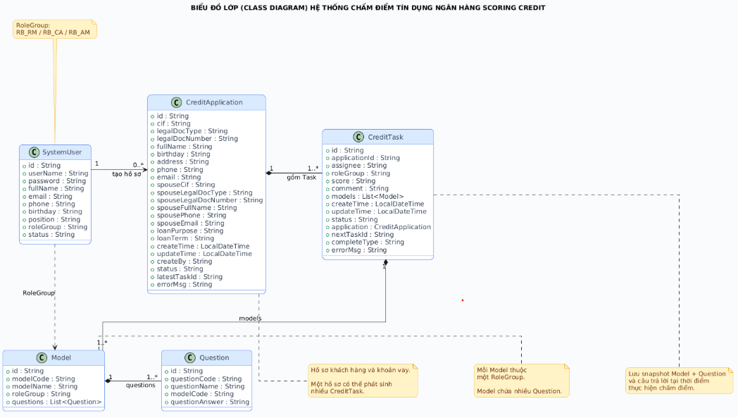

3.6 Biểu đồ Tuần tự (1 số chức năng chính của Hệ thống)

3.6.1 Đăng nhập và phân quyền

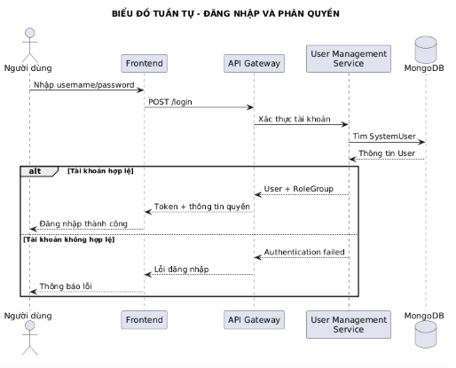

3.6.2 Khởi tạo và Xử lý hồ sơ

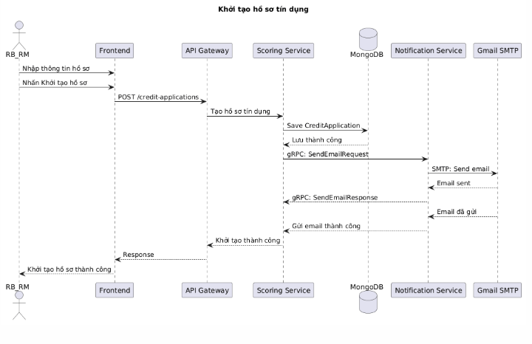

3.6.3 Tiếp nhận và chấm điểm tín dụng Hồ sơ

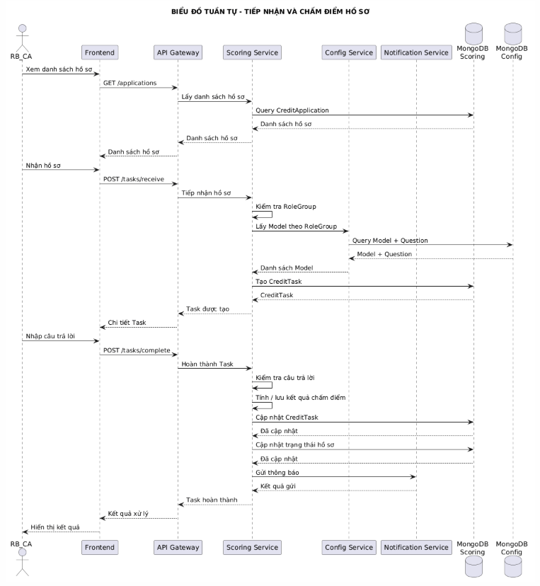

3.6.4 Phê duyệt/Từ chối Hồ sơ

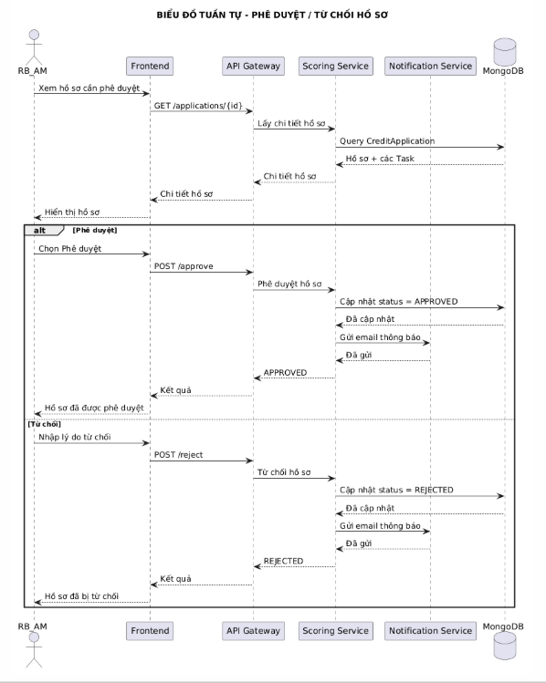

3.7 Sơ đồ Thực thể quan hệ (ER)
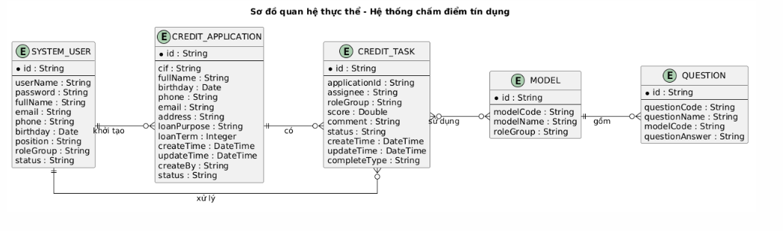

3.8 Công nghệ sử dụng
STT | Công nghệ / Công cụ | Vai trò trong hệ thống
 | Backend
1 | Java 17 | Ngôn ngữ lập trình Backend
2 | Spring Boot | Xây dựng các Microservice Backend
3 | Spring Security / JWT | Xác thực và phân quyền người dùng
4 | REST API | Giao tiếp giữa Frontend và Backend
5 | gRPC | Giao tiếp giữa các Microservice
6 | Protocol Buffers (Protobuf) | Định nghĩa dữ liệu trao đổi qua gRPC
7 | MongoDB | Lưu trữ dữ liệu cho các Microservice
8 | Docker | Đóng gói và triển khai các thành phần hệ thống
9 | Gmail SMTP | Gửi email thông báo đến người dùng
10 | Git | Quản lý mã nguồn và phiên bản
11 | Postman | Kiểm thử các API Backend
12 | IntelliJ IDEA | Phát triển Backend Java/Spring Boot
13 | Visual Studio Code | Phát triển Frontend
 | Front end
1 | Angular | Xây dựng cấu trúc giao diện Frontend
2 | HTML5 | Xây dựng cấu trúc giao diện Frontend
3 | CSS3 | Thiết kế giao diện và bố cục Frontend
4 | JavaScript | Xử lý logic và tương tác trên Frontend

Chương 4. Kết quả Ứng dụng

4.1 Các bước Cài đặt và triển khai Ứng dụng
- Chuẩn bị môi trường phát triển
Thành phần | Phiên bản
Hệ điều hành | Windows 10/11
Android Studio | Android Studio Panda 2 | 2025.3.2
Android SDK | API level 34, Android 14.0
ADV | Pixel 8
Ngôn ngữ lập trình Java | JDK 11
Room Database | 2.8.4
Gradle | 9.3.1

- Mở và build Project
- Mở mã nguồn project VocabManager trong Android Studio và Hệ thống thực hiện đồng bộ các thư viện phụ thuộc thông qua Gradle, đồng thời kiểm tra các cấu hình liên quan đến Android SDK, Room Database và môi trường thực thi.
- Thực hiện quá trình Build Project để kiểm tra tính hợp lệ của mã nguồn, phát hiện và xử lý các lỗi phát sinh trước khi triển khai ứng dụng lên thiết bị chạy thử.

- Cấu hình môi trường kiểm thử
- Ứng dụng được kiểm thử trên Android Emulator hoặc thiết bị Android thực. Ở lần này chúng ta sẽ sử dụng ADV Pixel 8 như đã yêu cầu cài đặt ở bước a, Môi trường kiểm thử được cấu hình tương thích với phiên bản Android mục tiêu nhằm đảm bảo các chức năng của ứng dụng hoạt động ổn định.

- Triển khai và chạy Ứng dụng
- Sau khi biên dịch thành công, ứng dụng VocabManager được triển khai thông qua Android Studio lên thiết bị kiểm thử. Người dùng có thể truy cập và sử dụng các chức năng như quản lý chủ đề, quản lý từ vựng, xem chi tiết từ vựng và tìm kiếm từ vựng theo phát âm bắt đầu bằng ‘ph’.
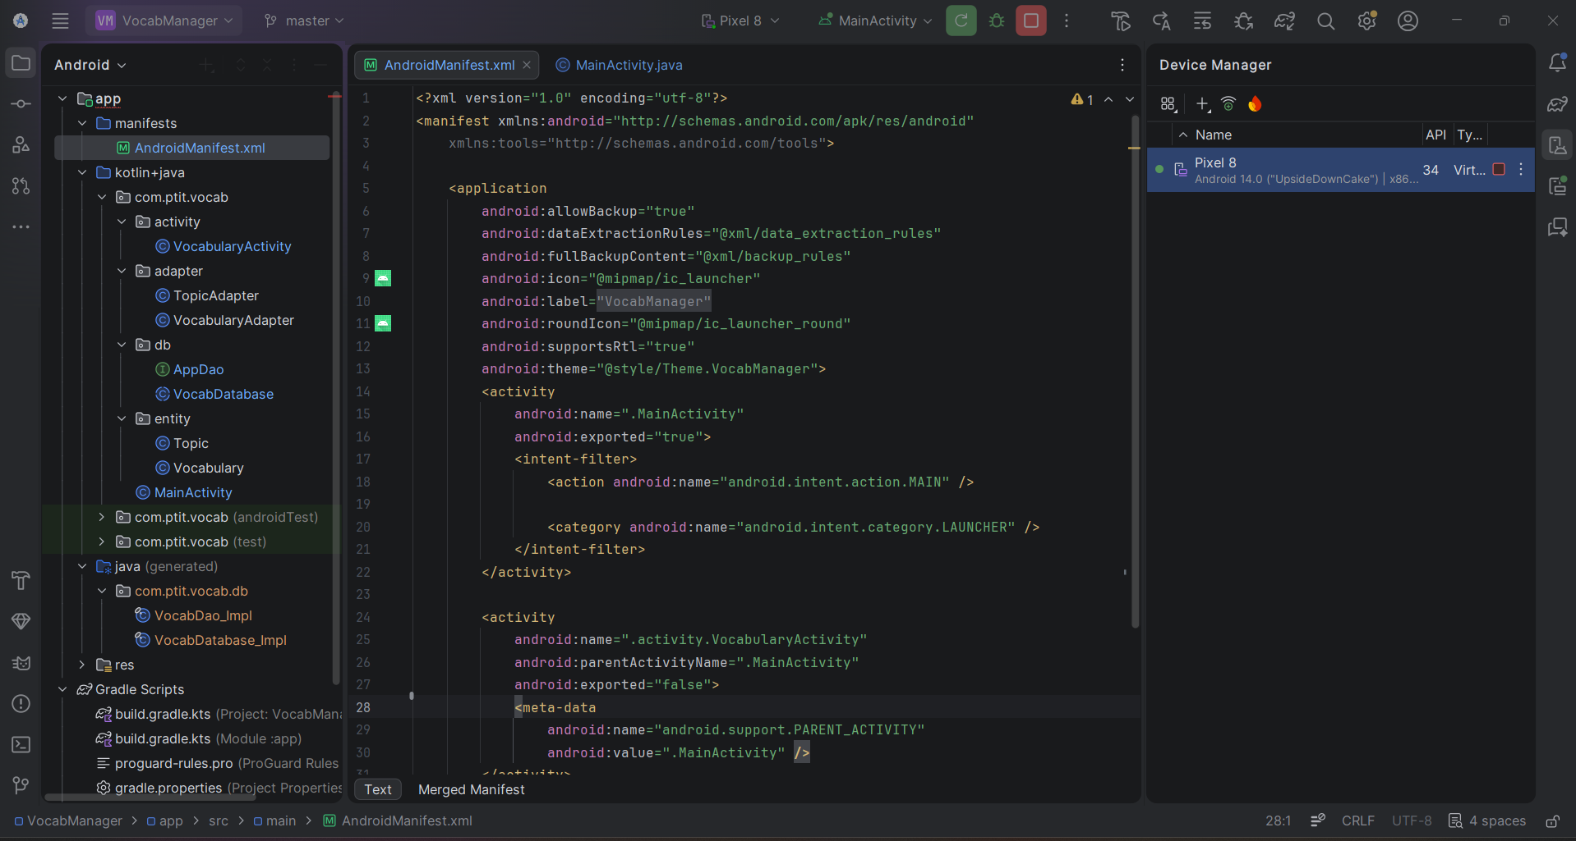

4.3 Các Chức năng của Ứng dụng

4.3.1 Chức năng Xem danh sách chủ đề
Start thiết bị Pixel 8 và Run project VocabManager
Ứng dụng được mở. Hệ thống hiển thị Danh sách tất cả các Chủ đề hiện có như: BONG DA, DU LICH và IT
- Load và hiển thị Danh sách Chủ đề thành công
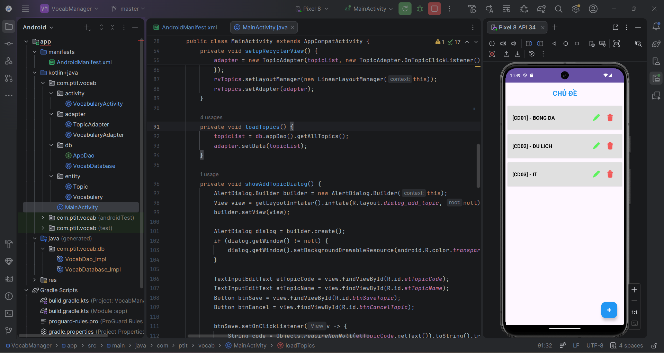

4.3.2 Chức năng Thêm chủ đề
Chọn button + là nút Thêm mới Chủ đề. Ứng dụng hiển thị form thông tin.
Người dùng nhập CD04 là Mã chủ đề và AI là Tên chủ đề. Sau đó chọn Hủy để hủy hoặc Lưu để thêm mới Chủ đề AI
Khi ấn Lưu, ứng dụng thực hiện Thêm mới chủ đề AI và load lại Danh sách Chủ đề
- Ứng dụng đã Thêm mới chủ đề AI thành công,
- Danh sách đã có chủ đề AI
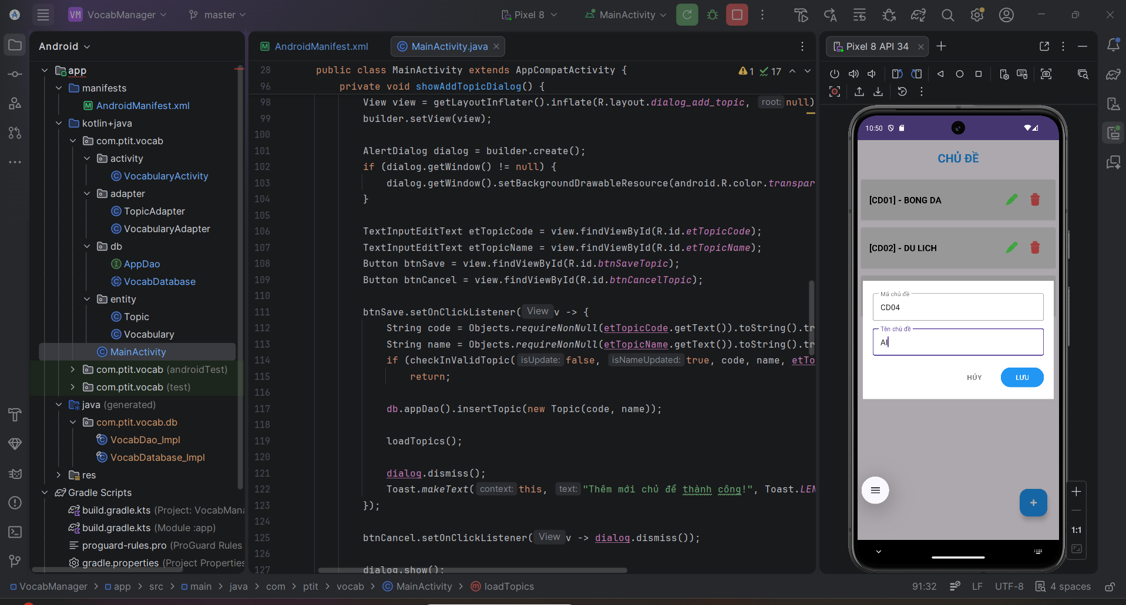
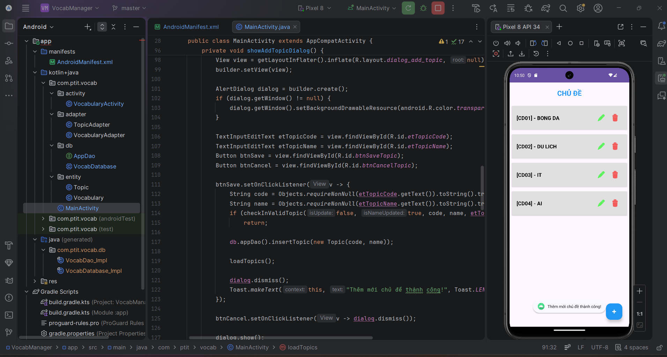
Thực hiện lại Thêm mới Chủ đề CD06 và bỏ trống Tên chủ đề
- Ứng dụng validate và báo lỗi Vui lòng Nhập tên chủ đề
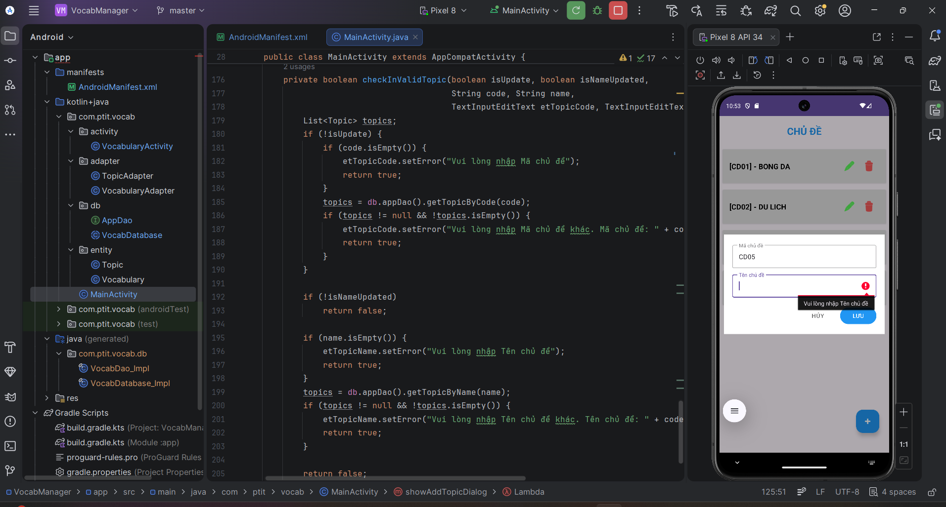

4.3.3 Chức năng Sửa chủ đề
Chọn button Edit Chủ đề IT với Mã chủ đề CD03 để sửa. Ứng dụng hiển thị thông tin chi tiết của chủ đề IT
Đổi Tên Chủ đề IT thành BEER. Sau đó chọn Hủy để hủy hoặc Lưu để Lưu thông tin chỉnh sửa Chủ đề.
Khi ấn Lưu, ứng dụng thực hiện Đổi Tên Chủ đề IT thành BEER và load lại Danh sách Chủ đề
- Mã chủ đề CD03 disable không thể chỉnh sửa.
- Ứng dụng đã Đổi Tên Chủ đề IT thành BEER thành công,
- Danh sách cập nhật Mã chủ đề CD03 đổi tên chủ đề là BEER
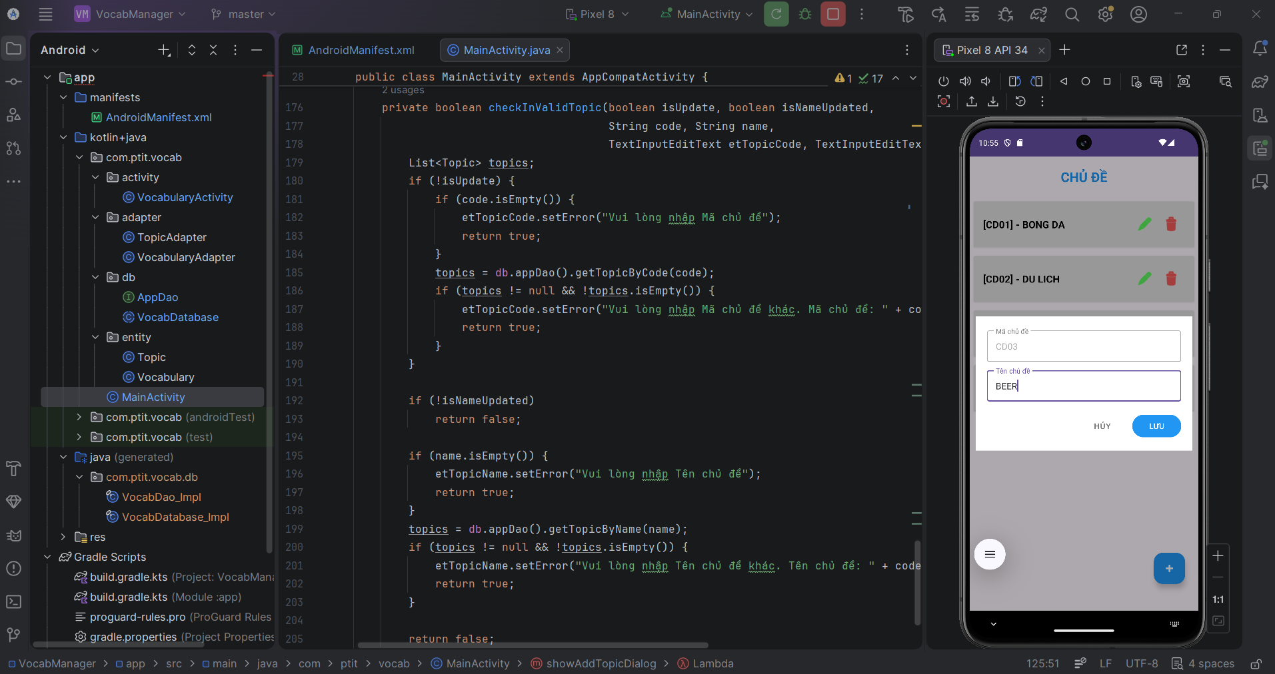
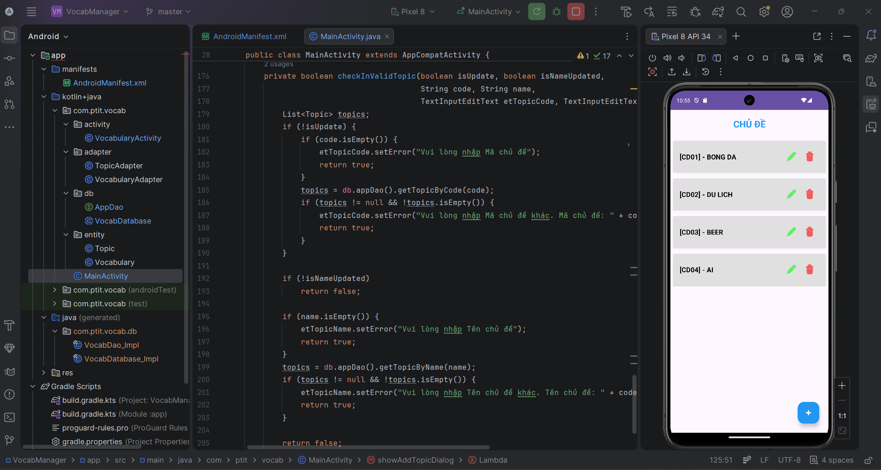

4.3.4 Chức năng Xóa chủ đề
Chọn Xóa chủ đề Mã chủ đề CD03, tên chủ đề BEER
Ứng dụng hiển thị popup Cảnh báo yêu cầu Xác nhận xóa Chủ đề ‘BEER’ hay không ?
Chọn Hủy để hủy và chọn Đồng ý để Xóa chủ đề BEER
- Ứng dụng Xóa thành công chủ đề BEER
- Danh sách chủ đề được load lại và không còn Mã chủ đề CD03, tên chủ đề BEER
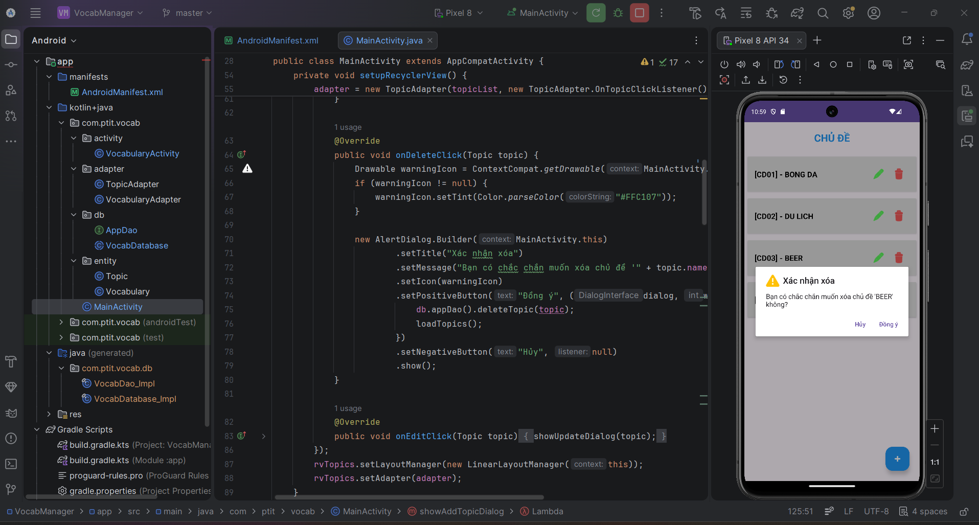
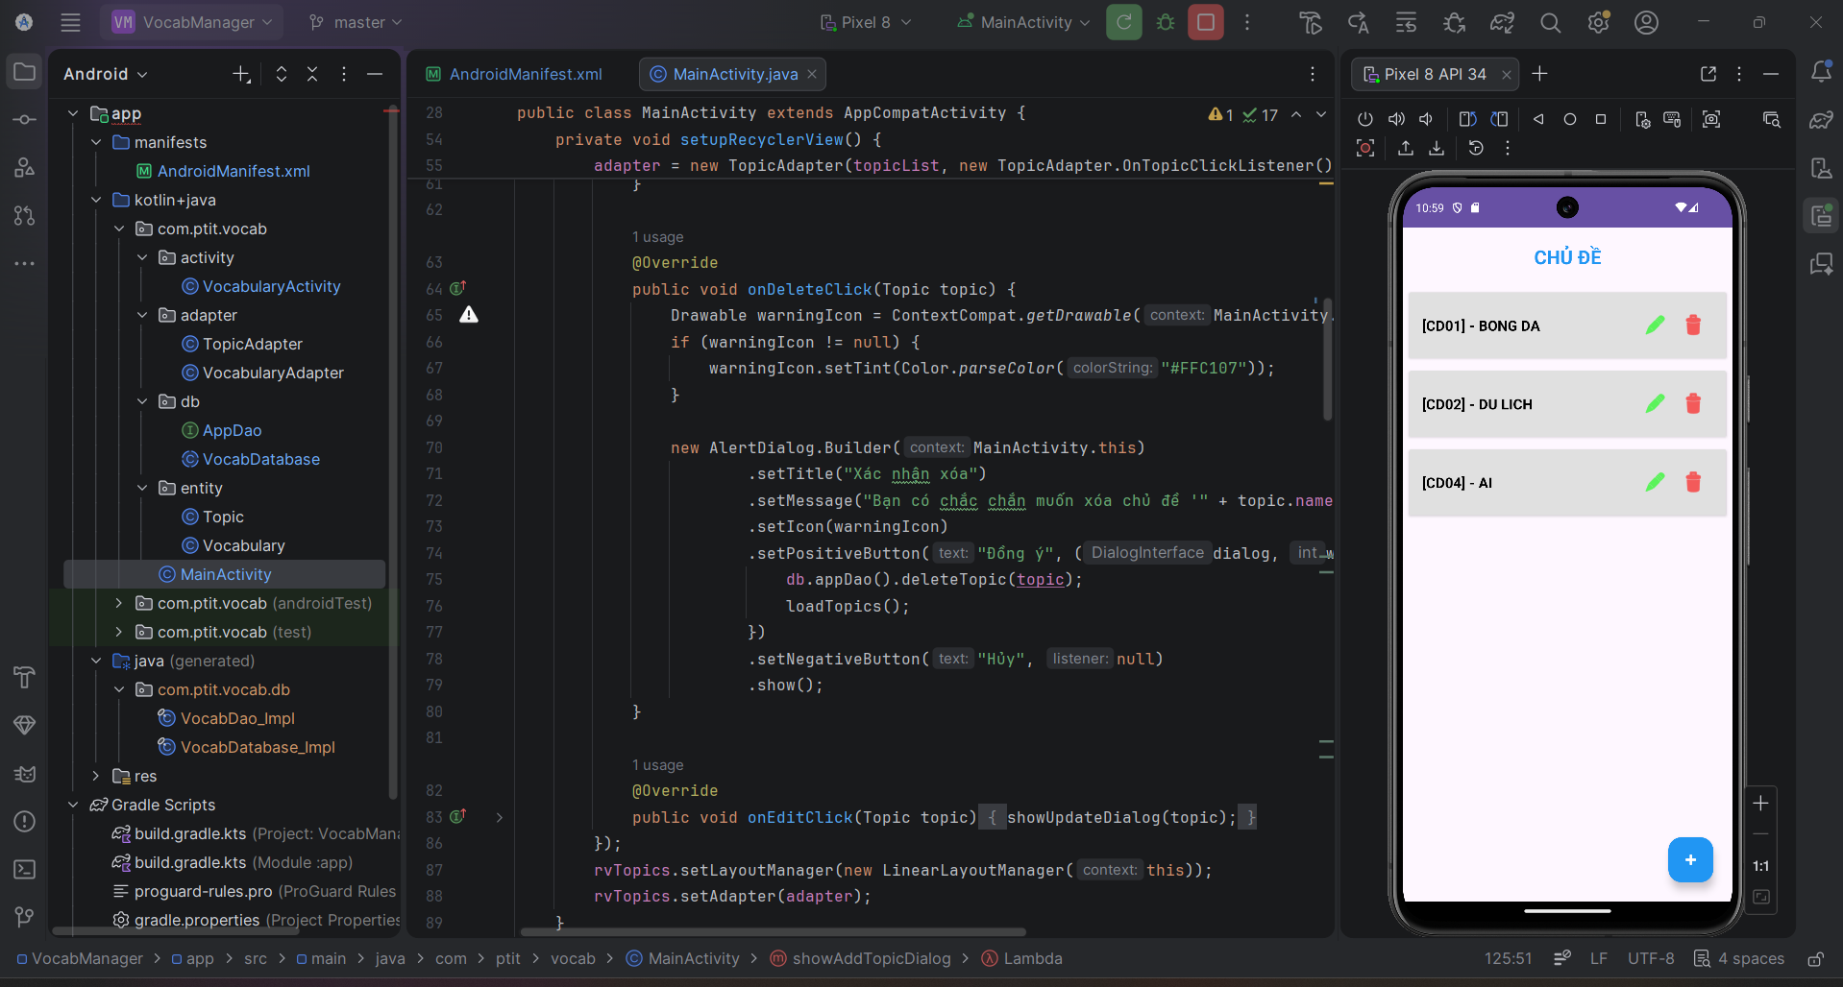

4.3.5 Chức năng Xem Danh sách Từ vựng
Chọn 1 chủ đề bất kỳ để xem Danh sách Từ vựng của chủ đề đó
Ở ví dụ này ta click chọn vào Chủ đề BONG DA
- Ứng dụng chuyển sang màn hình Danh sách Từ vựng
- Hiển thị Danh sách tất cả Từ vựng thuộc chủ đề BONG DA
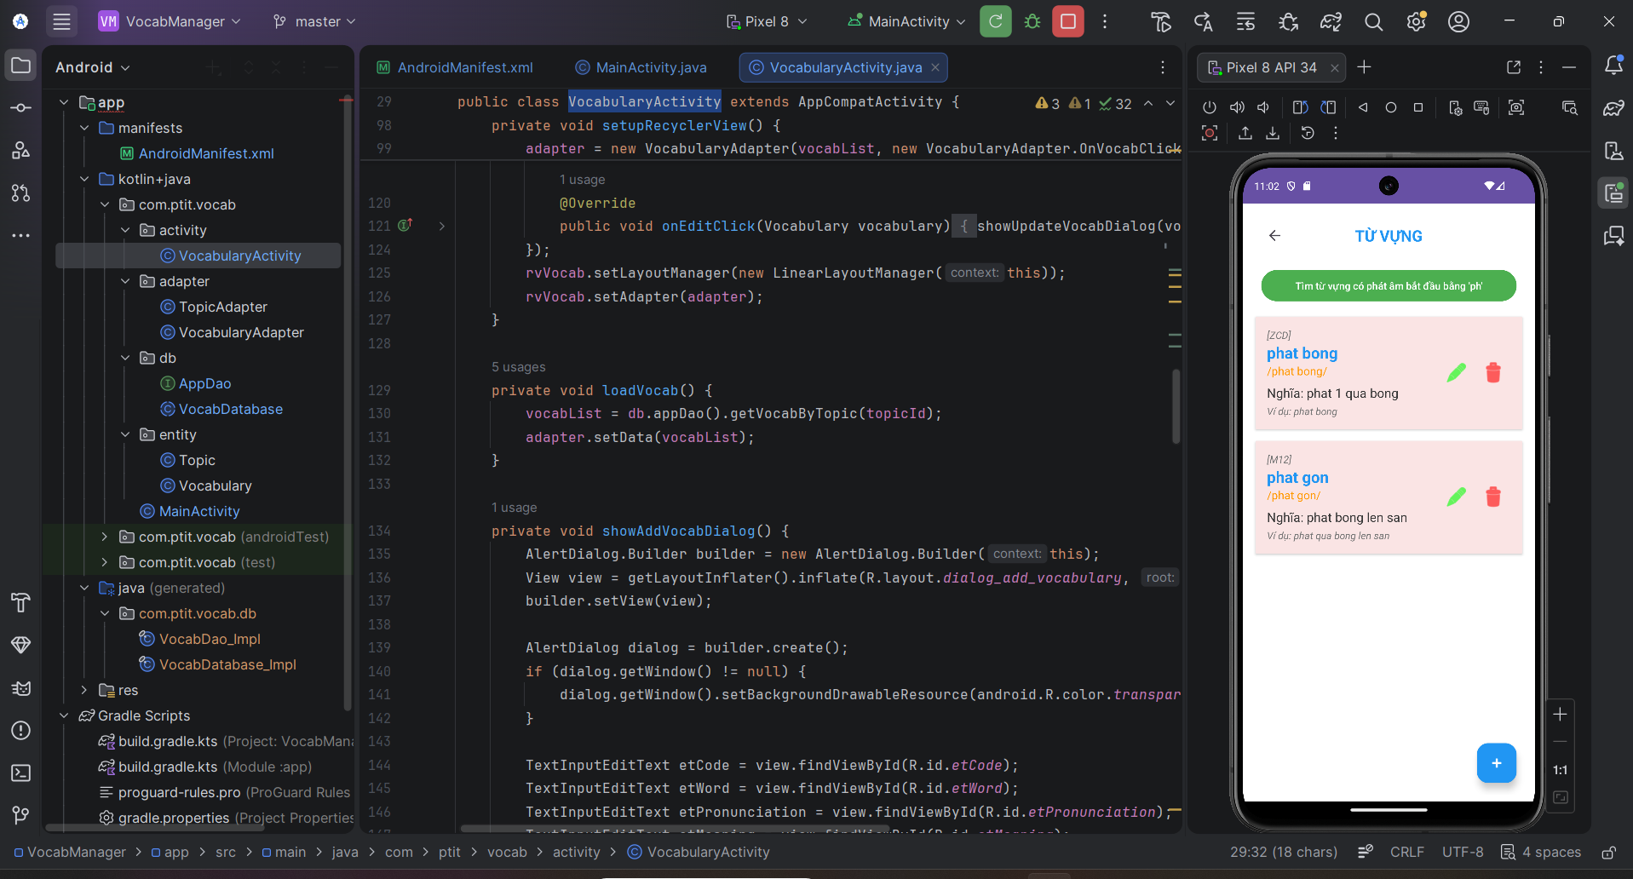

4.3.6 Chức năng Thêm Từ vựng
Chọn button + là nút Thêm mới Từ vựng. Ứng dụng hiển thị form thông tin.
Người dùng nhập thông tin form: TV03 là Mã từ vựng và cau thu là Từ vựng, cau thu là Phát âm, 1 thanh vien trong doi bong là Nghĩa, cau thu Messi là Ví dụ minh họa.
Sau đó chọn Hủy để hủy hoặc Lưu để thêm mới Từ vựng cau thu
Khi ấn Lưu, ứng dụng thực hiện Thêm mới Từ vựng cau thu và load lại Danh sách Từ vựng
- Ứng dụng đã Thêm mới Từ vựng cau thu thành công,
- Danh sách đã có Từ vựng cau thu
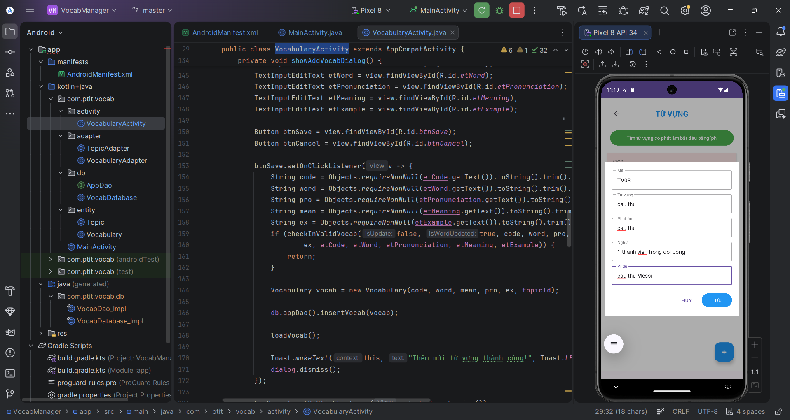
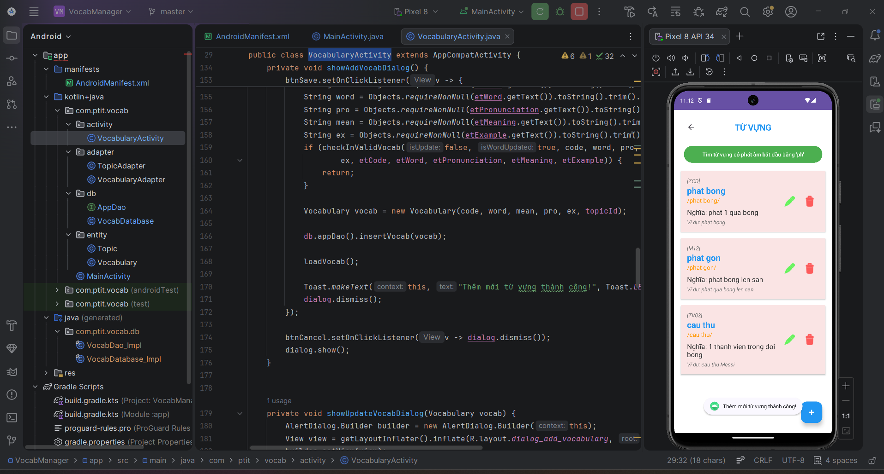
Thực hiện lại Thêm mới Từ vựng mã TV04 và bỏ trống thông tin Từ vựng
- Ứng dụng validate và báo lỗi Vui lòng Nhập Từ vựng
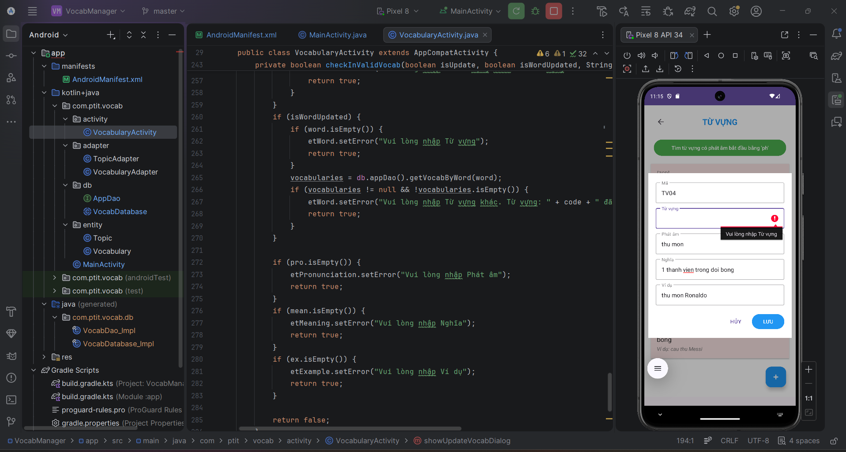

4.3.7 Chức năng Sửa Từ vựng
Chọn button Edit Từ vựng thu mon với Mã từ vựng TV04 để sửa. Ứng dụng hiển thị thông tin chi tiết của Từ vựng thu mon
Đổi Ví dụ minh họa thu mon Ronaldo thành thu mon Maradona. Sau đó chọn Hủy để hủy hoặc Lưu để Lưu thông tin chỉnh sửa Từ vựng.
Khi ấn Lưu, ứng dụng thực hiện Đổi Ví dụ minh họa thu mon Ronaldo thành thu mon Maradona và load lại Danh sách Từ vựng
- Mã từ vựng TV04 disable không thể chỉnh sửa.
- Ứng dụng đã Đổi Ví dụ minh họa thu mon Ronaldo thành thu mon Maradona thành công,
- Danh sách cập nhật Mã từ vựng TV04 đổi Ví dụ minh họa thành thu mon Maradona
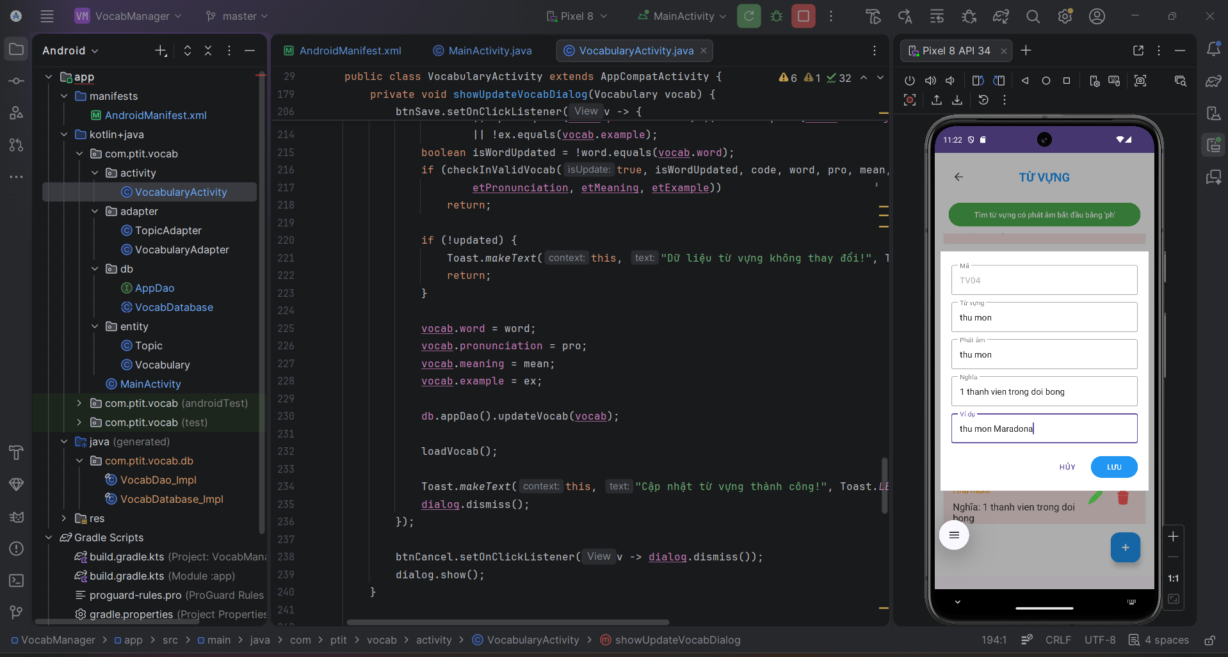
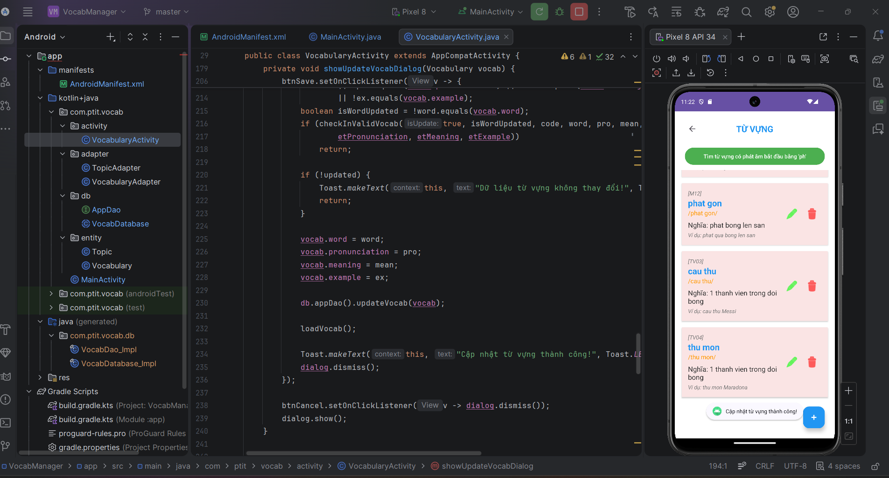

4.3.8 Chức năng Xóa Từ vựng
Chọn Xóa từ vựng có Mã từ vựng TV03, từ vựng cau thu
Ứng dụng hiển thị popup Cảnh báo yêu cầu Xác nhận xóa Từ vựng ‘cau thu’ hay không ?
Chọn Hủy để hủy và chọn Đồng ý để Xóa từ vựng cau thu
- Ứng dụng Xóa thành công từ vựng cau thu
- Danh sách Từ vựng đã load lại và không còn Từ vựng cau thu
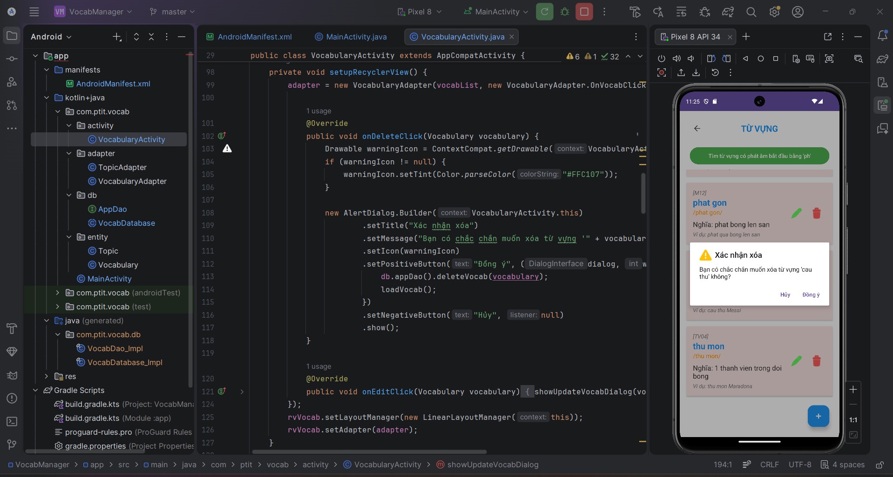
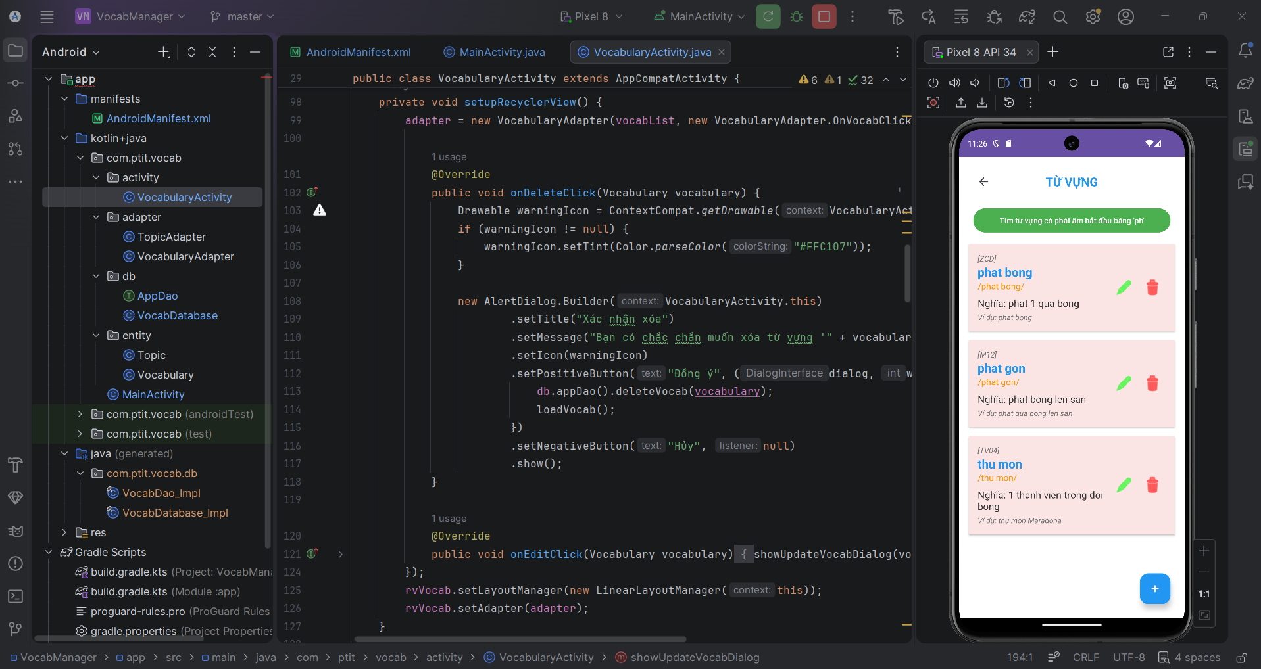

4.3.9 Chức năng Tìm từ vựng có phát âm bắt đầu bằng ‘ph’
Người dụng chọn button Tìm từ vựng có phát âm bắt đầu bằng ‘ph’
Ứng dụng sẽ gửi mã topicId để query Tìm kiếm tất cả những từ vựng thuộc chủ đề BONG DA có phát âm bắt đầu bằng ‘ph’
- Ứng dụng hiển thị danh sách những Từ vựng có phát âm bắt đầu bằng ‘ph’ lên màn hình. Button Tìm kiếm cũng đã chuyển sang “Hiển thị tất cả từ vựng”
- Chọn “Hiển thị tất cả từ vựng” . Ứng dụng sẽ lại hiển thị tất cả Từ vựng của chủ đề BONG DA
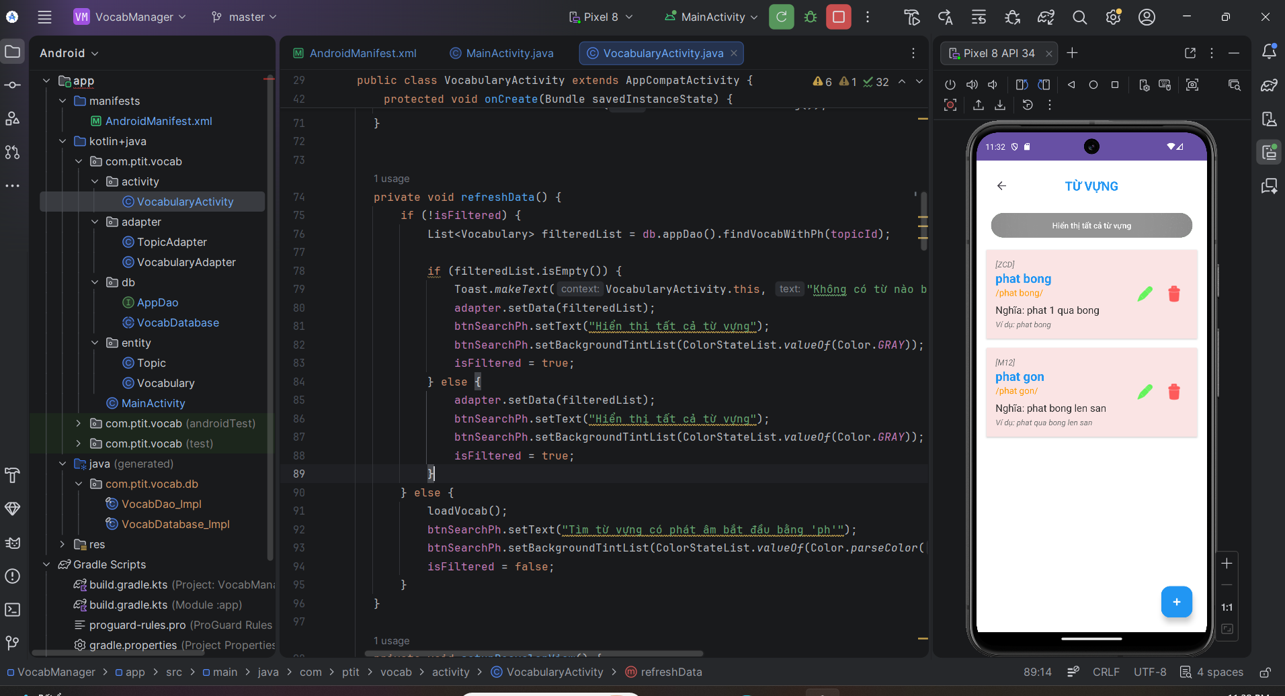
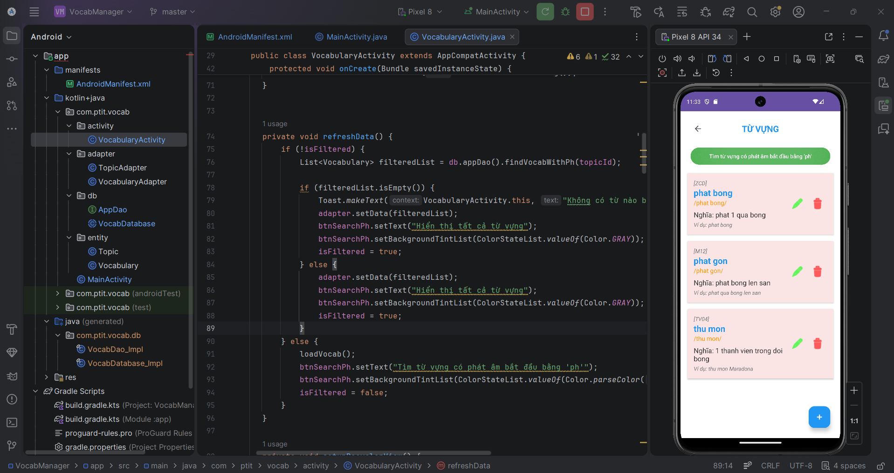

Chương 5. Kết luận
Sau quá trình nghiên cứu, phân tích yêu cầu, thiết kế và xây dựng ứng dụng, Đề tài “Xây dựng ứng dụng Quản lý Học Từ Vựng trên nền tảng Android” đã được hoàn thành. Ứng dụng được phát triển nhằm hỗ trợ người dùng quản lý các chủ đề học tập và từ vựng một cách thuận tiện, góp phần nâng cao hiệu quả trong quá trình học ngoại ngữ.
Trong phạm vi của đề tài, em đã tìm hiểu và áp dụng các kiến thức đã được học về lập trình Android, thiết kế giao diện người dùng, quản lý dữ liệu cục bộ bằng Room Database, cũng như các phương pháp phân tích và thiết kế hệ thống thông qua các mô hình UML như Use Case Diagram, Sequence Diagram, Class Diagram và Entity Relationship Diagram (ERD). Việc áp dụng các mô hình này giúp hệ thống được xây dựng có cấu trúc rõ ràng, dễ bảo trì và thuận lợi cho việc mở rộng trong tương lai.
Ứng dụng đã triển khai thành công các chức năng chính như:
- Quản lý chủ đề học từ vựng (thêm, sửa, xóa, xem danh sách chủ đề).
- Quản lý từ vựng theo từng chủ đề (thêm, sửa, xóa, xem danh sách và xem chi tiết từ vựng).
- Tìm kiếm từ vựng theo phát âm bắt đầu bằng chuỗi ký tự nhập vào.
- Lưu trữ và truy xuất dữ liệu thông qua Room Database trên thiết bị Android.
Kết quả đạt được cho thấy ứng dụng hoạt động ổn định, giao diện thân thiện, các chức năng đáp ứng được các yêu cầu đã đặt ra ban đầu. Đồng thời, đề tài cũng giúp em củng cố kiến thức về lập trình Android, mô hình kiến trúc ứng dụng, xử lý dữ liệu và quy trình phát triển phần mềm từ giai đoạn phân tích đến triển khai thực tế.
Tuy nhiên, do hạn chế về thời gian thực hiện và kinh nghiệm thực tế, ứng dụng vẫn còn một số hạn chế như:
- Dữ liệu chỉ được lưu trữ cục bộ trên thiết bị.
- Chưa hỗ trợ đồng bộ dữ liệu trực tuyến.
- Chưa tích hợp chức năng đăng nhập người dùng.
- Chưa có các tính năng học tập nâng cao như kiểm tra từ vựng, nhắc nhở học tập hoặc thống kê kết quả học tập.
Trong tương lai, ứng dụng có thể được phát triển và mở rộng thêm các chức năng như:
- Đồng bộ dữ liệu với máy chủ thông qua Firebase hoặc Web Service.
- Quản lý tài khoản và đăng nhập người dùng.
- Hỗ trợ phát âm bằng giọng nói và nhận diện giọng nói.
- Tích hợp các bài kiểm tra từ vựng và đánh giá kết quả học tập.
- Thống kê tiến độ học tập và gợi ý nội dung ôn tập.
- Cải thiện giao diện người dùng theo hướng hiện đại và trực quan hơn.
Nhìn chung, đề tài đã hoàn thành các mục tiêu đề ra, đáp ứng được các yêu cầu cơ bản của một ứng dụng quản lý học từ vựng trên nền tảng Android. Đây là cơ sở quan trọng để tiếp tục nghiên cứu và phát triển các ứng dụng học tập có tính thực tiễn và khả năng ứng dụng cao trong tương lai

TÀI LIỆU THAM KHẢO
- Android Developers. Android Developer Documentation.
Truy cập tại: https://developer.android.com

- Android Developers. Room Persistence Library.
Truy cập tại: https://developer.android.com/training/data-storage/room

- Android Developers. Build your first Android app.
Truy cập tại: https://developer.android.com/courses/android-basics-compose/course

- Visual Paradigm. UML Diagram Guide.
Truy cập tại: https://www.visual-paradigm.com/guide/uml-unified-modeling-language

- Android 101 Playlist: How to Use Android for Beginners.
Xem video tại: Android 101 Playlist: How to Use Android for Beginners

- Android Tutorial for Beginners.
Xem video chi tiết tại: Android Tutorial for Beginners 1 # Introduction and Installing and Configuring Java JDK - YouTube

========================== * * * * * ==========================

